2. Subversion Edge

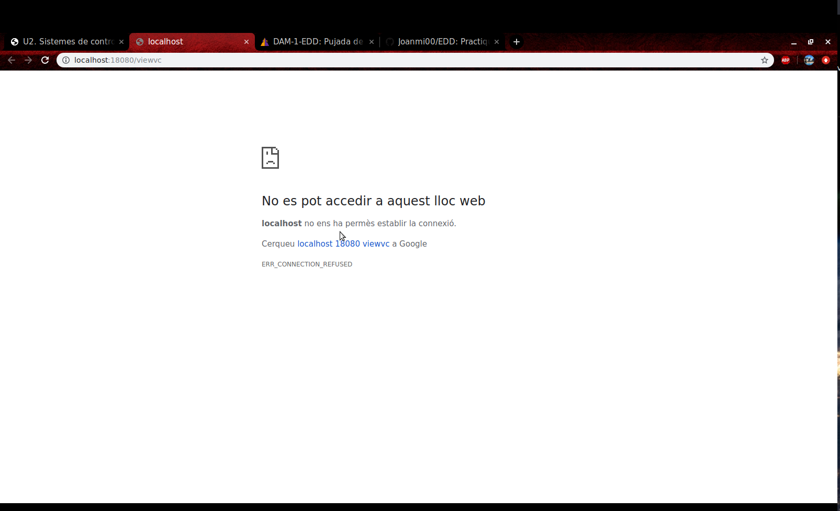

No funciona el link.

